МИНОБРНАУКИ РОССИИ

Федеральное государственное образовательное учреждение

высшего образования

«Пензекнский государственный технологический университет»

ПензГТУ

ОТЧЕТ ПО ЛАБОРАТОРНОЙ РАБОТЕ №1

Создание реляционной базы данных. Работа с таблицами.

Выполнил: студент группы 19ЭП1бв Абрамцева Е. М.

Проверил: ст.препод.каф.ИТС Мещерякова Е.Н.

Работа защищена с оценкой: __________________

Пенза, 2020 г.

**Лабораторная работа №1.**

Создание реляционной базы данных. Работа с таблицами.

**Цель работы**: научить создавать реляционные базы данных, а также работать с ними на примере Microsoft Access, вносить данные и корректировать их.

**Ход работы:** Работа состоит из нескольких заданий  
Задание 1.1. Создать новую базу данных — сведения о студентах вашего ВУЗа.

Задание 1.2. Создать таблицу базы данных в режиме конструктора и сохранить с именем Финансисты.

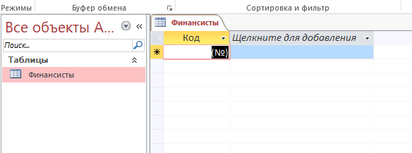

Задание 1.3. Создать таблицы Группы, Предметы, Преподаватели, Сессия, Факультеты.

*На этом этапе мне показалось, что этих таблиц не хватит, и я создала ещё одну “Книги”. И расписала её поля — вот так:*

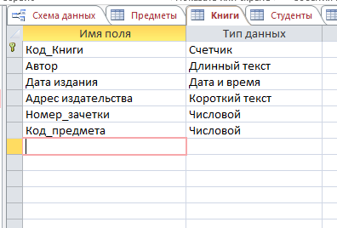

Задание 1.4. Установить связи между таблицами. 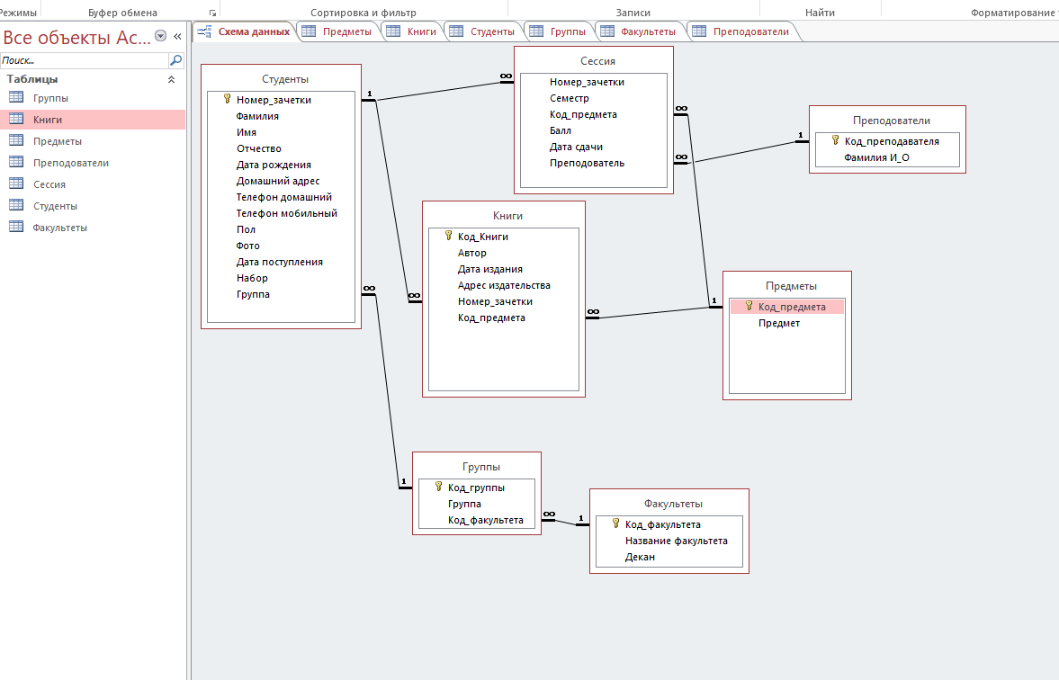

Задание 1.5. Заполнить таблицы Группы, Предметы, Преподаватели, Факультеты.

Задание 1.6. Изменить некоторые свойства в уже созданных таблицах Студент, Группы, Факультеты.

*Заполнила и изменила на этом этапе свойства и таблицы данных. Сейчас это выглядит так:*

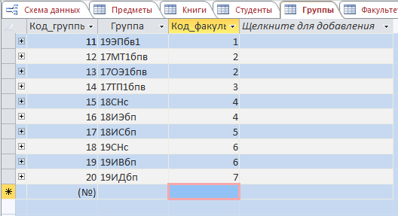

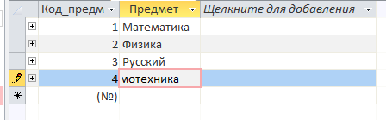

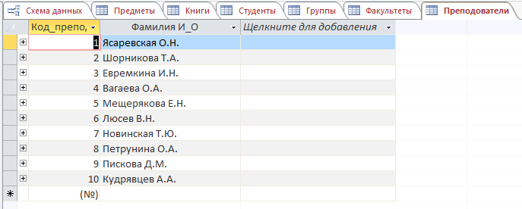

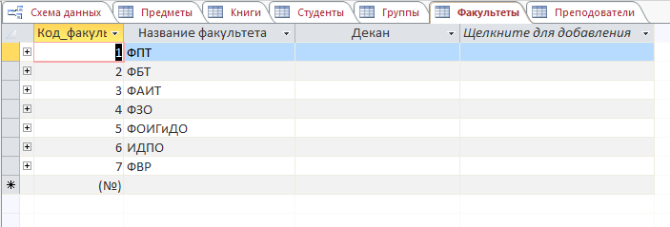

Задание 1.7. Вставить рисунки (если есть, фотографии студентов) в таблицу Студент БД Деканат.

*Долго пыталась понять, как это сделать, но в итоге получилось.*

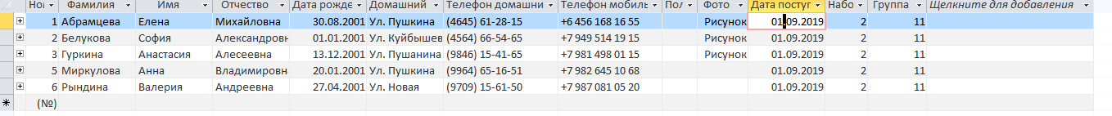

Задание 1.7. Ввод и редактирование данных.

*После всех операций, описанных в задании, получилась такой результат:*

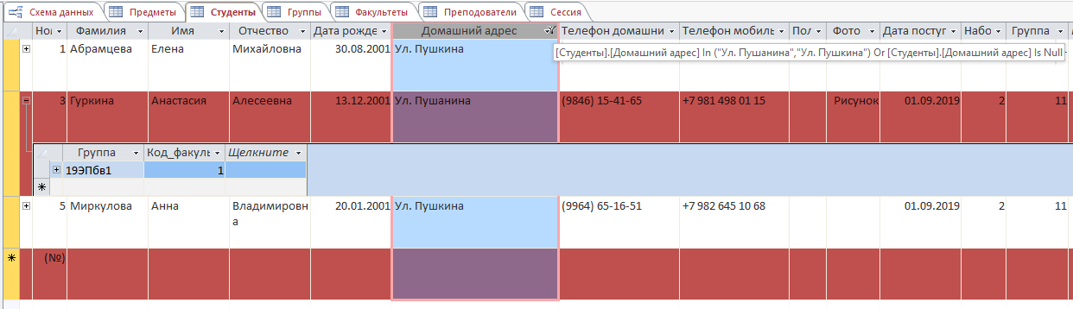

**Вывод**: В ходе работы, я ознакомилась и получила знания по работе с реляционными базами данных. Это очень мощный инструмент для обработки информации. Они могу сами узнавать о связях между объектами и вставлять нужную информацию. Но чтобы это работало, нужно иметь одинаковые ключи и обязательно связи между таблицами.